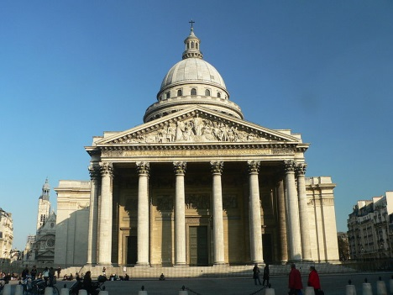
Quatre résistants entrent au Panthéon
© France 24 Vidéo par FRANCE 2 Texte par FRANCE 24 21/02/2014

François Hollande a officialisé vendredi au Mont-Valérien, en banlieue parisienne, le transfert au Panthéon* en 2015 des cendres de quatre figures illustres de la Seconde Guerre mondiale, deux femmes et deux hommes, en hommage à la Résistance.

Germaine Tillion, Geneviève de Gaulle-Anthonioz, Pierre Brossolette et Jean Zay feront leur entrée sous la Coupole du Panthéon. François Hollande a officialisé, vendredi 21 février, le transfert des cendres de ces quatre figures illustres de la Seconde Guerre mondiale à l'occasion d'un hommage à la Résistance. Pour son annonce, le président se trouvait au Mont-Valérien, lieu de mémoire de la France combattante. Entre le 1er janvier 1941 et le 15 juin 1944, 1007 hommes, résistants et otages, y furent suppliciés.
Temple républicain sur le fronton duquel figure la devise: "Aux grands Hommes la patrie reconnaissante", le Panthéon n'accueillait, jusqu'ici, que deux femmes sur 71 personnalités, la physicienne Marie Curie et Sophie Berthelot. Cette dernière n'y figure toutefois qu'en qualité d'épouse "vertueuse" du chimiste Marcellin Berthelot.
Paris
Centre Ville

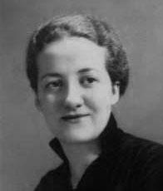
Germaine Tillion, ethnologue engagée

Décédée en 2008 quelques jours avant son 101e anniversaire, Germaine Tillion était non seulement une héroïne de la Résistance mais aussi une ethnologue de premier plan. Née le 30 mai 1907 à Allègre (Haute-Loire) dans une famille d'intellectuels catholiques, elle a été l'élève du sociologue Marcel Mauss, qui lui a donné le goût du terrain et de l’ethnographie participante. En 1934, elle part enquêter dans le sud-est algérien. Ethnographe mi-historienne, mi-reporter, elle y effectue quatre missions jusqu'à la Seconde Guerre mondiale.
Germaine Tillion © DR
« Au terme de mon parcours je me rends compte combien l'homme est fragile et malléable. Rien n'est jamais acquis. Notre devoir de vigilance doit être absolu. Le mal peut revenir à tout moment, il couve partout et nous devons agir au moment où il est encore temps d'empêcher le pire. » -- G. Tillion dans le "Nouvel Observateur" (2007)

En France, au moment de l’armistice de 1940, son premier acte de résistance est de donner les papiers de sa famille à une famille juive, qui sera ainsi protégée jusqu'à la fin de la guerre. En 1943, elle est déportée dans le camp de Ravensbrück, en même temps que sa mère qui n'en est pas revenue. Elle en a rapporté un ouvrage majeur sur l'univers concentrationnaire, "Ravensbrück", qui analyse les ressorts économiques du système nazi.

Rescapée, Germaine Tillion intègre le CNRS après la guerre puis devient directrice d'études à l'École pratique des hautes études, et retourne en Algérie en 1955. Militante, elle s’engage contre la torture pratiquée par l'armée française en Algérie ou encore pour l'émancipation des femmes de Méditerranée.

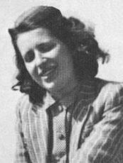
Geneviève de Gaulle-Anthonioz, femme de cœur
Nièce du général de Gaulle, Geneviève de Gaulle-Anthonioz a toute sa vie été une résistante : durant l'occupation nazie, puis face à la misère en France.

Née en 1920, fille de Xavier, frère aîné du général, Geneviève de Gaulle étudiait l’histoire lorsqu'elle a rejoint en 1940 le "Réseau du musée de l'Homme", l'un des premiers réseaux de résistance parisiens. Dénoncée et arrêtée en 1943, Geneviève est internée à Fresnes, puis déportée en janvier 1944 à Ravensbrück, où elle côtoie Germaine Tillion.
Geneviève de Gaulle-Anthonioz ©
Archive familiale

Mon rôle était de rappeler l’idéal de la Résistance, un humanisme, une éthique qui n’étaient pas en dehors des nécessités économiques, mais qui les transcendaient. Un nouveau totalitarisme est en train de naître, celui de l’argent. --- Geneviève de Gaulle à propos de son engagement aux côtés de Malraux
En octobre 1944, elle est placée en isolement au 'bunker' du camp sur ordre d’Himmler, qui veut l'utiliser comme monnaie d’échange. De cette expérience, elle a tiré un livre écrit 50 ans plus tard, "La Traversée de la nuit", sur sa vie en camp de concentration et l'entraide entre femmes.

Libérée en avril 1945, elle épouse l'année suivante Bernard Anthonioz, jeune éditeur d’art, lui aussi ancien résistant, avec lequel elle a quatre enfants. Poussée par André Malraux, elle s’engage politiquement aux côtés de son mari dans le parti RPF (rassemblement du peuple français). En 1958, elle commence à travailler dans ce qui deviendra ATD Quart-Monde, une association qui combat la misère, dont elle devient directrice en 1964. En1983, elle dresse un état des lieux accablant de la pauvreté en France. Elle est décédée en 2002.

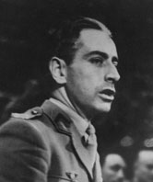
Pierre Brossolette, résistant martyr

Journaliste engagé issu des bancs de l’École normale supérieur, Pierre Brossolette rallie la Résistance aux premières heures de l’Occupation. Appelé à Londres, le jeune homme est nommé numéro deux des services secrets de la France libre.

Sous le nom de commandant Bourgat, il enchaîne les voyages entre la France et la capitale britannique, modernise les renseignements et porte sur les fonts baptismaux le Conseil de la Résistance, que présidera Jean Moulin.
Pierre Brossolette © DR

Arrêté en Bretagne début 1944, alors qu'il tentait de regagner l'Angleterre en bateau, le journaliste et militant socialiste est conduit à Paris, torturé durant deux jours avant de se jeter, le 22 mars, du cinquième étage d'un immeuble de la Gestapo, afin de ne pas parler sous la torture.

L’évocation de sa « panthéonisation », dès 2013, avait toutefois soulevé une polémique. Pierre Brossolette est en effet accusé de s’être opposé à la nomination de Jean Moulin comme le seul représentant du général de Gaulle en France occupée. Son entrée au Panthéon constituerait "un affront à la mémoire de Jean Moulin" avaient notamment écrit les journalistes Pierre Péan et Éric Conan.

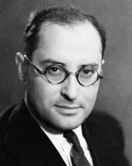
Jean Zay, bâtisseur de l’école de la République
Lors de son investiture, François Hollande avait tenu à rendre hommage à cet ancien ministre du Front populaire oublié des manuels scolaires. Pourtant, cet avocat passé en politique a beaucoup œuvré pour l’école de la République. Sont à mettre à son crédit : les cours obligatoires jusqu’à 14 ans, l’éducation physique et la médecine préventive scolaire. La France lui doit également la création de deux de ses plus prestigieuses institutions : le Centre national de la recherche scientifique (CNRS) et de l’École nationale de l’administration (ENA).
Jean Zay © DR
Le ministre de Léon Blum a également apporté sa pierre à l’édifice culturel en participant, notamment, à la mise sur pied du festival de Cannes, de la Cinémathèque, des musées de l’Homme, de la Marine et d’art moderne de Paris...
Je n'ai jamais été si sûr de mon destin et de ma route. J'ai le cœur et la conscience tranquilles. Je n'ai aucune peur. -- Jean Zay dans sa dernière lettre, le 19 juin 1944
Après avoir quitté la France pour le Maroc à l'appel du Général de Gaulle, Jean Zay est arrêté à Rabat le 16 août 1940 puis renvoyé en métropole. Il reste dans l'œil méfiant du régime de Vichy. Le tribunal militaire le condamne pour "désertion" dans une parodie de procès. Il croupit près de quatre ans en prison. Le 20 juin 1944, deux semaines _{après} le débarquement allié, Jean Zay est tiré de sa cellule et abattu par des miliciens. Son corps est précipité dans un gouffre. Découvert par des chasseurs en 1946, il est enterré dans une fosse commune, mais n'est identifié qu'en 1948, après l'arrestation d'un des assassins.

*Le Panthéon est un monument au cœur du Quartier latin. Ce monument a vocation à honorer de grands personnages ayant marqué l'histoire de France.

SOURCE : http://www.france24.com/fr/20140221-quatre-resistants-pantheon-france-tillion-brossolette-de-gaulle-zay/?ns_campaign=editorial&ns_source=FB&ns_mchannel=reseaux_sociaux&ns_fee=0&ns_linkname=20140221_quatre_resistants_pantheon_france_tillion_brossolette

